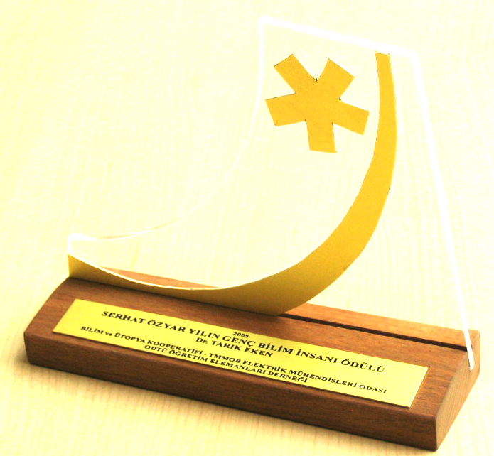 SERHAT ÖZYAR YILIN GENÇ BİLİM İNSANI ÖDÜLÜ/2007

ADAY ÖNERİ FORMU

A - Adayın

Adı, Soyadı:
Doğum Yeri ve Yılı:
Halen Çalıştığı Kuruluş:
Öğrenimi:
- Lisans:

- Yüksek Lisans:

- Doktora:

Doktorasını Tamamladığı Tarih:
Doktora Tezinin Başlığı:
Ana Bilim Dalı:
Tez jürisinin üyeleri ve bağlı oldukları kurumlar:
1.
2.
3.
4.
5.

Adayın Haberleşme adresi:
Telefonu:
Faksı:
E-posta adresi:

B- Aday Gösteren Kişi ya da Kurum:

Ödüle Aday Gösterilmesine İlişkin Kısa Gerekçe:

Tarih: İmza:

BAŞVURU DOSYASINDA BULUNMASI GEREKEN BELGELER

- Aday öneri formu
- Fotoğraflı özgeçmiş
- Yayın listesi
- 3 adet doktora tezi ( Tez elektronik ortamda mevcutsa, ayrıca disket ile ya da doğrudan oed@metu.edu.tr adresine iletilmesinde yarar görülmektedir.)
- 3 adet, doktora tezinin Türkçe geniş özeti ve ayrıntılı aday gösterilme gerekçesi

